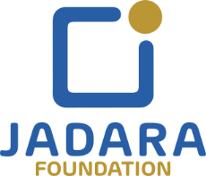
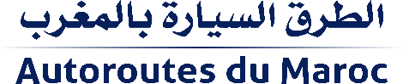

Communiqué de Presse

La Société Nationale des Autoroutes du Maroc et Jadara Foundation (ex Fondation Marocaine de l’Etudiant) s’associent pour le soutien des bacheliers méritants issus de milieux à besoins spécifiques

Rabat, le 11 avril 2022 : Monsieur Anouar Benazzouz, Directeur Général de la Société Nationale des Autoroutes du Maroc (ADM) et Monsieur Hamid Ben Elafdil, Président de Jadara Foundation (ex Fondation Marocaine de l’Etudiant), ont signé, Jeudi 07 avril, un accord de partenariat dans l’objectif de développer des actions conjointes, pour permettre aux bacheliers méritants issus de milieux à besoins spécifiques de poursuivre et de réussir leurs études supérieures.
Il s’agit d’un partenariat qui s’inscrit dans le cadre du « programme J-Jeunes leaders » d’ADM, qui vient en soutien aux jeunes étudiants et chercheurs, et qui fait partie du programme communautaire qu’ADM déploie au profit de ses communautés proches au sens large.
À travers cet accord, ADM apportera un soutien matériel et un accompagnement professionnel aux bacheliers méritants issus des régions limitrophes au réseau autoroutier, et ce, en leur octroyant des bourses de mérites et en dispensant des sessions de tutorat individuels et collectifs au profit des étudiants de Jadara Foundation. À ce propos, M. Anouar Benazzouz, Directeur Général d’ADM, a déclaré : « ADM, en tant qu’entreprise publique citoyenne, tient à impacter positivement les territoires que l’autoroute traverse, à travers notamment le soutien des jeunes étudiants de ces régions. Nous sommes fiers et heureux de collaborer avec Jadara Foundation, une fondation qui croit en l’ascension sociale par la formation et qui œuvre pour venir pour l’égalité des chances de la jeunesse de notre pays ».
Pour Monsieur Hamid Ben Elafdil, Président de Jadara Foundation : « cette collaboration vient renforcer l’écosystème engagé et solidaire construit par la fondation depuis 20 ans d’actions auprès des jeunes méritants pour construire une société inclusive ».

